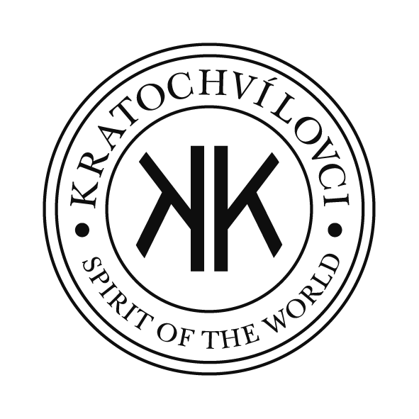

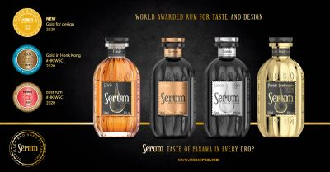

8. 12. 2020

TZ – Rum Serum získal prestižní ocenění za design

Další skvělá zpráva pro všechny, kteří ocení prvotřídní rum v unikátní láhvi.
Slavný časopis The Spirits Business udělil rumům Serum zlatou medaili za design.

Je to další z řady úspěchů, které již tyto Panamské rumy dosáhly. O měsíc dříve si rum Serum odnesl, krom zlaté medaile i vzácnou trofej „Nejlepší rum soutěže“ na International Wine & Spirit Competition Honk Kong 2020.

„Máme z toho opravdu velkou radost. Jde o důležitá ocenění naší snahy vytvořit rum, který potěší naše zákazníky jak chutí a vůní, tak i unikátní lahví, která rumový zážitek ještě umocní.“ uvedl Michal Kratochvíl ze společnosti Kratochvílovci, která je zároveň majitelem značky.

Časopis The Spirits Business je přední mezinárodní publikace, která se zabývá destiláty po celém světě. Čte jej na 50 tisíc profesionálů v tomto oboru. Cenu za design udělila značce odborná porota.

Tvar skla je inspirovaný panamskými rumovými sudy. Láhev se pyšní jedinečnými křivkami a etiketou s motivem kapky, která připomíná slogan značky: Taste of Panama in every drop.

Rumy Serum můžete koupit například v e-shopu www.kratochvilovci.cz, v pražských kamenných prodejnách Kratochvílovci v Centru Černý Most, v Palladiu, v Portu Holešovice, a také v OC Olympia v Brně. K dostání je i v Hypermarketech Albert a u všech dobrých prodejců alkoholu.

Kontakty: Mediální servis:

Kratochvílovci cammino…
V Přístavu 2 Dagmar Kutilová
Praha 7 e-mail: kutilova@cammino.cz
www.kratochvilovci.cz tel.: +420 606 687 506
www.rumserum.com www.cammino.cz
www.facebook.com/kratochvilovci

